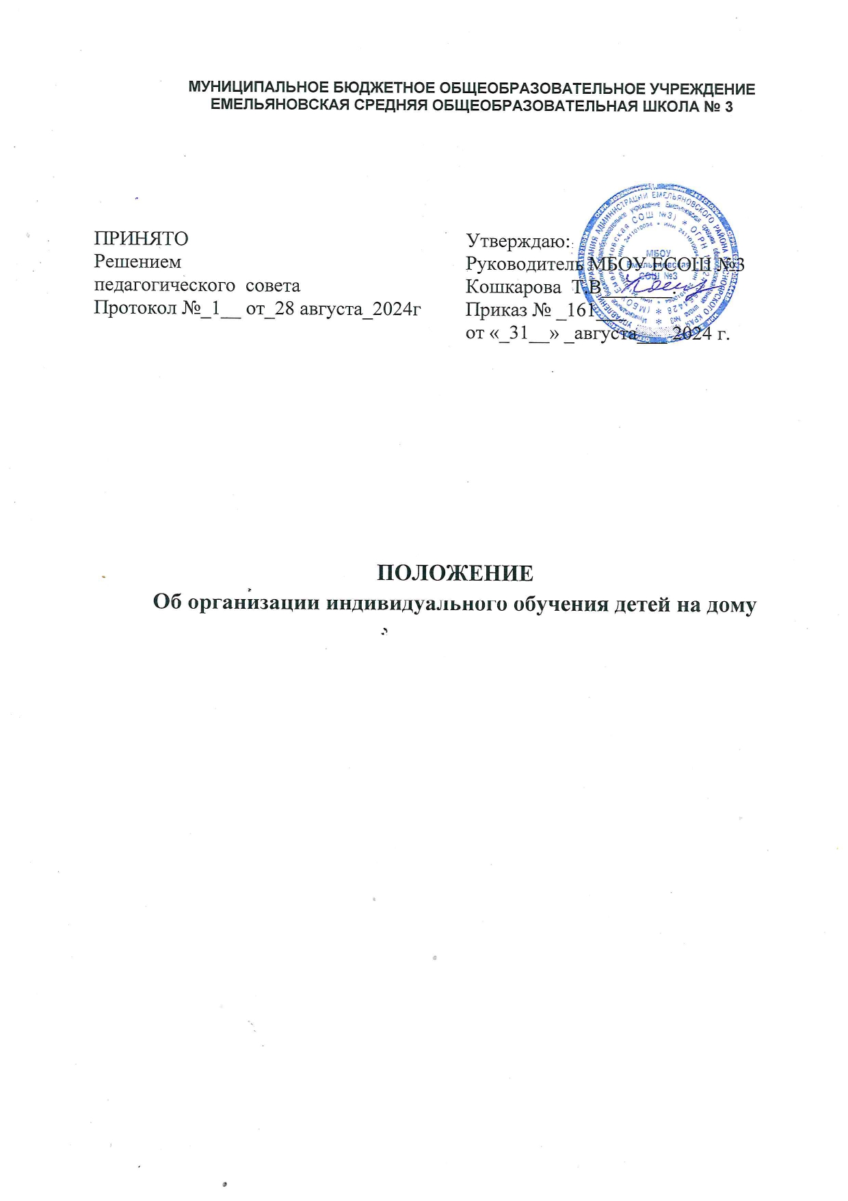

# Общие положения

* 1. Настоящее Положение об организации индивидуального обучения детей на дому (далее – Положение) муниципального бюджетного общеобразовательного учреждения Емельяновской средней общеобразовательной школы № 3(далее – школа) составлено на основании:
     1. Федерального закона «Об образовании в Российской Федерации» №273-ФЗ от 29 декабря 2012 года ст.5 п.5: «В целях реализации права каждого человека на образование федеральными государственными органами ,органами государственной власти субъектов Российской Федерации и органами местного самоуправления: создаются необходимые условия для получения без дискриминации качественного образования лицами с ограниченными возможностями здоровья, для коррекции нарушений развития и социальной адаптации, оказания ранней коррекционной помощи на основе специальных педагогических подходов и наиболее подходящих для этих лиц языков, методов и способов общения и условия, в максимальной степени способствующие получению образования определенного уровня и определенной направленности, а также социальному развитию этих лиц, в том числе посредством организации инклюзивного образования лиц с ограниченными возможностями здоровья»;
     2. Федерального закона «Об образовании в Российской Федерации» №273-ФЗ от 29 декабря 2012 года ст.66 п. 10: Для обучающихся, нуждающихся в длительном лечении, детей-инвалидов, которые по состоянию здоровья не могут посещать образовательные организации, обучение по образовательным программам начального общего, основного общего и среднего общего образования организуется на дому;
     3. Приказа от 30 июня 2016 года № 436н Министерства Здравоохранения Российской Федерации «Об утверждении перечня заболеваний, наличие которых дает право на обучение по основным образовательным программам на дому»;
     4. Методических рекомендаций по организации обучения на дому детей-инвалидов с использованием дистанционных образовательных технологий от 10 декабря 2012 года № 07-832;
     5. Письма от 07 августа 2018 года № 05-283 Федеральной службы по надзору в сфере образования и науки «Об обучении лиц, находящихся на домашнем обучении».
  2. Приказ министерства образования Красноярского края от 22.11.2022 № 54-11-04  
     "О внесении изменений в приказ министерства образования Красноярского края от 26.08.2015 № 48-11-04 "Об утверждении Порядка регламентации и оформления отношений государственной и муниципальной образовательной организации и родителей (законных представителей) обучающихся, нуждающихся в длительном лечении, а также детей-инвалидов в части организации обучения по основным общеобразовательным программам на дому или в медицинских организациях"
  3. Настоящее Положение разработан в целях реализации права на получения образования обучающимися, нуждающимися в длительном лечении, в том числе детьми-инвалидами, по основным образовательным программам на дому и регулирует взаимодействие между участниками образовательных отношений.
  4. Для обучающихся, которым по состоянию здоровья лечебно-профилактического учреждения здравоохранения рекомендуют обучение на дому, организуется индивидуальное обучение.
  5. Основными задачами индивидуального обучения являются:
     1. Обеспечение щадящего режима проведения занятий на дому при организации образовательной деятельности;
     2. Реализация общеобразовательных программ с учетом характера течения заболевания, рекомендаций лечебного учреждения.
  6. Обучающиеся, осваивающие общеобразовательные программы по индивидуальному

учебному плану зачисляются в контингент обучающихся школы;

* 1. Утверждение программы обучения осуществляется на основании психолого-медико- педагогических рекомендаций и утверждается приказом директора школы;
  2. При организации обучения детей, нуждающихся в длительном лечении, в том числе детей-инвалидов, на дому допускается сочетание различных форм получения образования и форм обучения, индивидуальное и/или групповое обучение, использование электронных образовательных ресурсов и дистанционных образовательных технологий в соответствии с законодательством.

# Организация индивидуального обучения детей на дому

* 1. Школа организует индивидуальное обучение детей на дому на основании следующих документов:
     1. Заявление родителей(законных представителей);
     2. Медицинское заключение лечебного учреждения;
     3. Приказа по школе;
     4. Индивидуального учебного плана.
  2. Школа согласовывает с родителями (законными представителями) расписание занятий, которое утверждается директором школы;
  3. Освоение основной образовательной программы, в том числе отдельной части или всего объёма учебного предмета, курса, дисциплины образовательной программы, сопровождается текущей, промежуточной аттестацией обучающихся, проводимой в формах, определенных учебным планом, в соответствии с Положением «О формах, периодичности и порядке текущего контроля успеваемости и промежуточной аттестации обучающихся МБОУ ЕСОШ №3
  4. Место проведения учебных занятий указывается в заявлении родителями (законными представителями);
  5. Учебные занятия проводятся по расписанию, которое составляется заместителями директорат по учебно-воспитательной работе на основе базисного учебного плана, индивидуальных учебных планов в соответствии с санитарно-гигиеническими требованиями. Расписание согласовывается с родителями (законными представителями) и утверждается директором школы;
  6. Учебный план для каждого обучающегося на дому составляется из расчета не менее:
* по образовательным программам начального общего образования, в том числе адаптированным, - 16 часов в неделю;
* по адаптированным основным общеобразовательным программам для детей с умственной отсталостью (нарушением интеллекта) - не более 16 часов в неделю;
* по образовательным программам основного общего образования, в том числе адаптированным, - 18 часов в неделю;
* по образовательным программам среднего общего образования, в том числе адаптированным, - 20 часов в неделю.
  1. Право на распределение часов по учебным дисциплинам предоставляется школе, с учетом психофизических особенностей, интересов детей, медицинских показаний. Такие учебные дисциплины как ИЗО, музыка, МХК, ОБЖ изучаются обучающимися самостоятельно или на уроках согласно заявлению родителей (законных представителей);
  2. Решение о переводе обучающихся на дому в следующий класс принимает Педагогический совет школы на основании анализа выполнения ими скорректированных учебных программ по учебным дисциплинам и при наличии положительных годовых отметок;
  3. Обучающиеся на дому, не освоившие программу по одному предмету, переводится в следующий класс условно и ликвидирует академическую задолженность в течение

Следующего учебного года;

* 1. Обучающиеся на дому, не освоившие программы учебного года и имеющие академическую задолженность по двум и более предметам, оставляются на повторное обучение;
  2. Обучающиеся на дому, освоившие программы основного общего и среднего общего образования имеющие положительные годовые отметки по всем предметам учебного плана школы, на основании решения Педагогического совета школы допускаются к государственной итоговой аттестации;
  3. По завершении обучающимися на дому освоения общеобразовательных программ основного общего и среднего общего образования проводится государственная итоговая аттестация в порядке, формах и сроки, установленные законодательством;
  4. Обучающимся, успешно прошедшим.

# Кадровый состав

* 1. При назначении учителей, работающих с обучающимися на дому, преимущественно отдается учителям, работающими в одном классе. Если по объективным причинам организоватьобучениинадомусиламисвоегопедагогическогоколлективаневозможно, то администрация имеет право привлечь педагогических работников, не работающих в данной организации;
  2. В случае, по объективным причинам, учитель работающий с обучающимися на дому не может проводить учебные занятия (в течение недели) администрация школы с учетом кадровых возможностей обязана произвести замещение занятий с учениками другим учителем.

# Финансовое обеспечение индивидуального обучения на дому

* 1. Индивидуальное обучение детей на дому предоставляется обучающимся бесплатно в пределах:

по образовательным программам начального общего образования, в том числе адаптированным, - 16 часов в неделю;

по адаптированным основным общеобразовательным программам для детей с умственной отсталостью (нарушением интеллекта) - не более 16 часов в неделю;

по образовательным программам основного общего образования, в том числе адаптированным, - 18 часов в неделю;

по образовательным программам среднего общего образования, в том числе адаптированным, - 20 часов в неделю.

* 1. Если период индивидуального обучения на дому не превышает двух месяцев или срок окончания на дому в медицинской справке не указан, то учителям производится почасовая оплата, в остальных случаях оплата включается в тарификацию;
  2. В случае болезни педагогического работника (не позже чем через 3 рабочих дня) заместитель руководителя по учебно-воспитательной работе образовательной организации производит замещение занятий с обучающимся на дому с целью выполнения индивидуального учебного плана;
  3. В случае болезни обучающегося на дому педагогический работник с целью выполнения индивидуального учебного плана проводит пропущенные занятия в дополнительное время по согласованию с родителями (законными представителями) обучающегося на дому;
  4. В случае производственной необходимости в расписание могут вноситься коррективы, и время занятий может измениться;
  5. В случае досрочного окончания занятий директор школы издает приказ, который передается в централизованную бухгалтерию.

# Права и обязанности участников образовательного процесса, реализуемой в форме индивидуального обучения на дому

* 1. Обучающиеся имеют право:
     1. На получение полного общего образования в соответствии с ФГОС;
     2. На моральное поощрение за успехи в учении;
     3. На участие в культурной жизни класса и школы(по возможности);
     4. На бесплатное пользование библиотечно-информационными ресурсами школьной библиотеки.
  2. Обучающиеся обязаны:
     1. Соблюдать требования организации, осуществляющей образовательную деятельность;
     2. Добросовестноучиться,стремитьсяксознательномуитворческомуосвоениюобразовательных программ;
     3. Уважать работников школы;
     4. Соблюдать расписание учебных занятий;
     5. Согласно индивидуальному расписанию быть готовым к занятиям на дому;
     6. Вести дневник.
  3. Родители(законные представители)имеют право:
     1. Защищать законные права ребенка;
     2. Обращаться для разрешения конфликтных ситуаций к администрации школы, отдел образования;
     3. Присутствовать на уроках по рекомендации медицинского учреждения и с разрешения директора школы;
     4. Вносить предложения по составлению расписания;
     5. Получать консультативную помощь специалистов школы в вопросах коррекционно- развивающего воспитания и обучения своего ребенка.
  4. Родители(законные представители)обязаны:
     1. Выполнять требования школы;
     2. Поддерживать интерес ребенка к школе и образованию;
     3. Своевременно ставить учителя в известность о рекомендациях врача, особенности режима ребенка;
     4. Создавать условия для проведения занятий, способствующих освоению знаний;
     5. Своевременно, в течение дня информировать школу об отмене занятий по случаю болезни и возобновлению занятий после болезни;
     6. Контролировать ведение дневника, выполнение домашних заданий.
  5. Педагогический работник имеет права, предусмотренные Законом РФ «Об образовании в Российской Федерации» №273-ФЗ от 29.12.2012 ст. 47 п. 3;
  6. Учитель обязан:
     1. Выполнять государственные программы с учетом особенностей и интересов детей;
     2. Развивать навыки самостоятельной работы с учебником, справочной и художественной литературой;
     3. Знать специфику заболевания, особенности режима и организации домашних занятий;
     4. Недопускать перегрузки, составлять индивидуальные планы занятий;
     5. Своевременнозаполнятьжурналучетапроводимыхзанятий,вкоторомуказываются дата занятия, тема и содержание пройденного материала, количество проведенных часов, домашнее задание и отметки о текущей успеваемости, результатах промежуточной аттестации; один раз в месяц предоставлять его на подпись

родителям(законным представителям);

* + 1. Выставлять отметки в электронный журнал (дневник)обучающихся;
    2. Систематически вносить данные обуспеваемости в классный журнал.
  1. Классный руководитель обязан:
     1. Поддерживатьконтактсобучающимисянаходящихсянииндивидуальномобучении на дому и их родителями (законными представителями), выявлять особенности обучающихся, при необходимости обращаться к администрации школы;
     2. Вносить сведения об обучающихся, находящихся на индивидуальном обучении на дому, в классный журнал.
  2. Администрация школы обязана:
     1. На основании предоставленных документов в течении трех рабочих дней подготовить и издать приказ об организации индивидуального обучения обучающегося;
     2. Составлять и согласовывать с учителями, обучающими ребенка, и родителями (законными представителями) расписание занятий;
     3. Контролировать своевременность проведения индивидуальных занятий, ведение журнала учета индивидуального обучения обучающихся;
     4. Контролировать выполнение учебных программ, аттестацию обучающихся, оформление документации не реже чем 1 раза в четверть;
     5. Обеспечивать своевременный подбор и замену учителей.

# Оформление классного журнала и журнала индивидуальных занятий

* 1. Оформление журнала индивидуальных занятий производится на основании Положения о ведении школьной внутренней документации, утвержденного директором школы;
  2. В классных журналах есть вкладка для обучающегося на дому.

Все отметки обучающихся на дому вносятся в электронный журнал;

.

# Заключительные положения

* 1. НастоящееПоложениеявляетсялокальнымнормативнымактом,принимаетсянаОбщем собрании работников,утверждается приказом директора школы;
  2. Настоящее Положение принимается на неопределенный срок;
  3. После принятия Положения (или изменений и дополнений отдельных пунктов и разделов) в новой редакции предыдущая редакция автоматически утрачивает силу.